蒙城成长论坛


一千零一夜故事会预告 第73期 第74期
原创 蒙城成长论坛 MTL Education Forum


点击上方 蓝色 字体，关注我们

上周精彩回顾

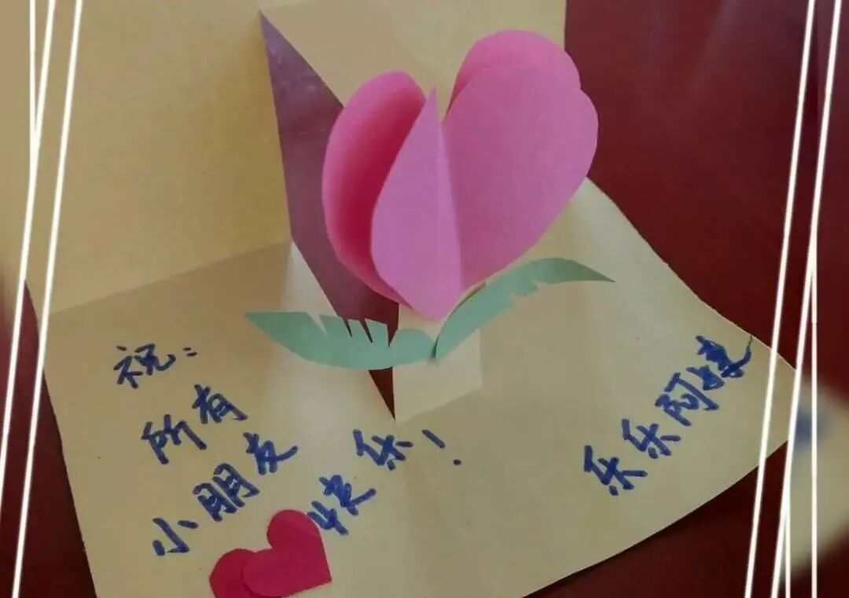

上周五，故事会的小朋友们在乐乐阿姨的带领下 制作爱心 贺卡，心灵手巧的宝贝们学得可真快。



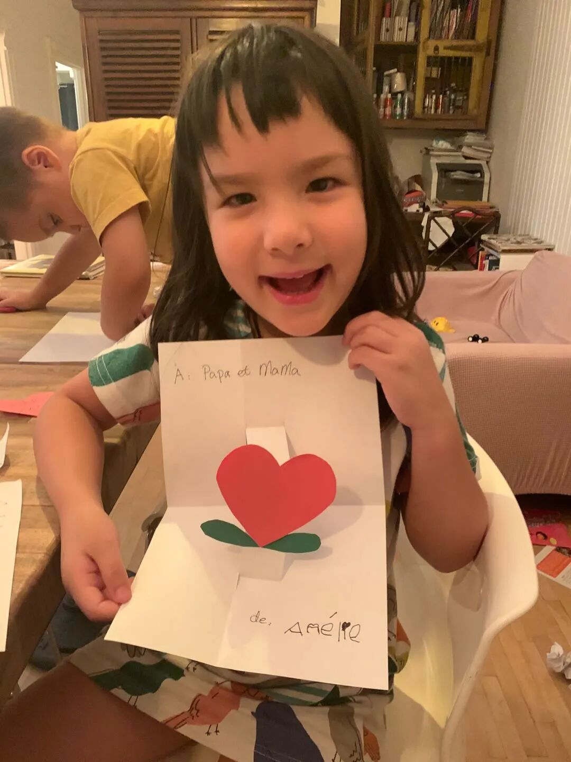

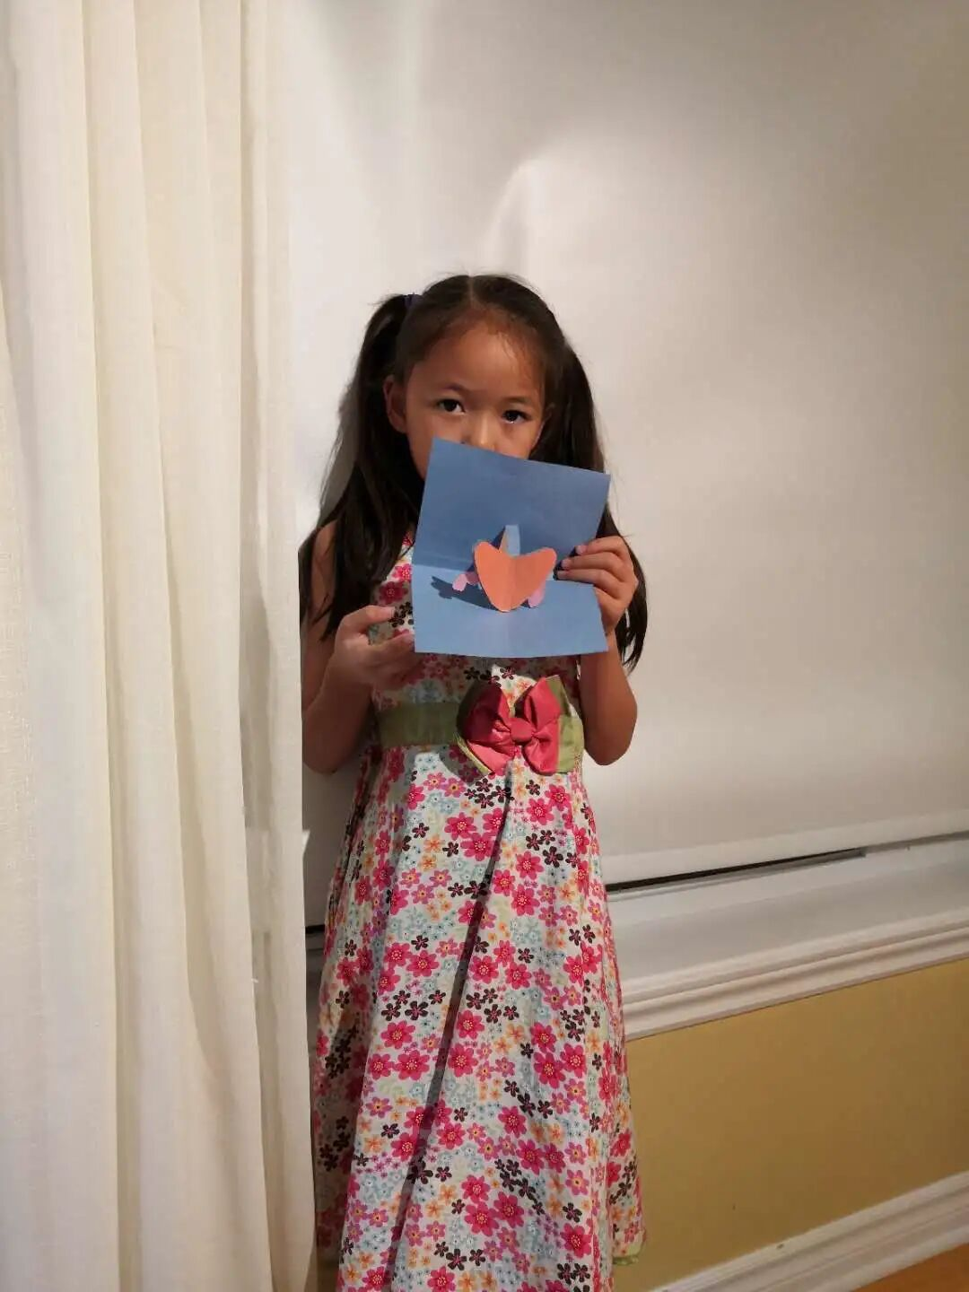
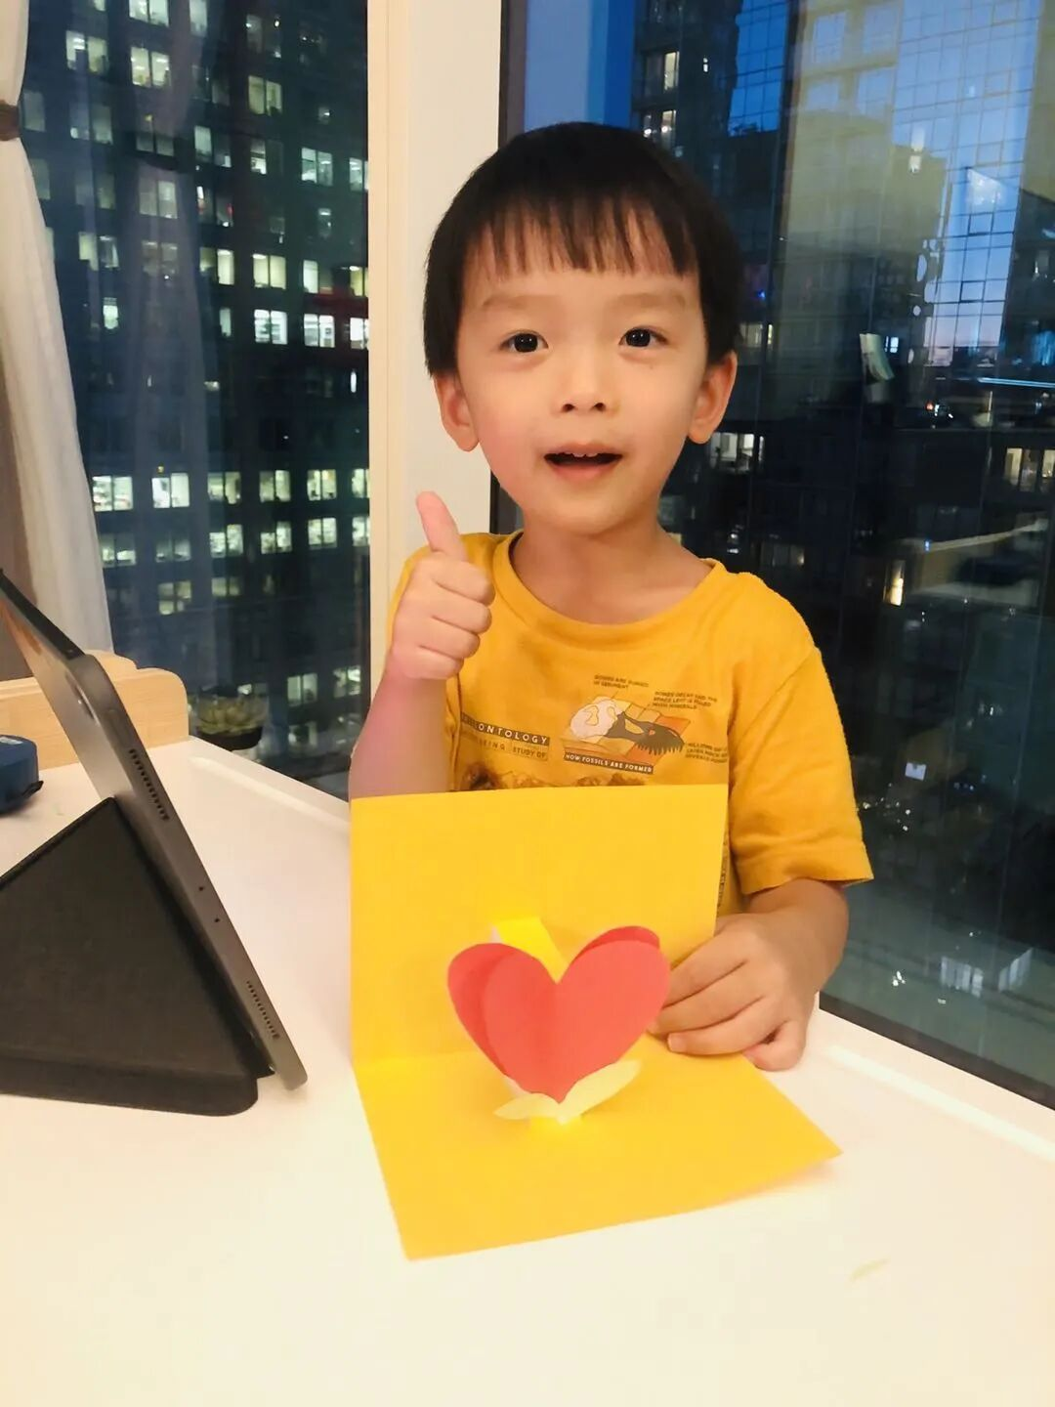

我心爱的
一千零一夜故事会
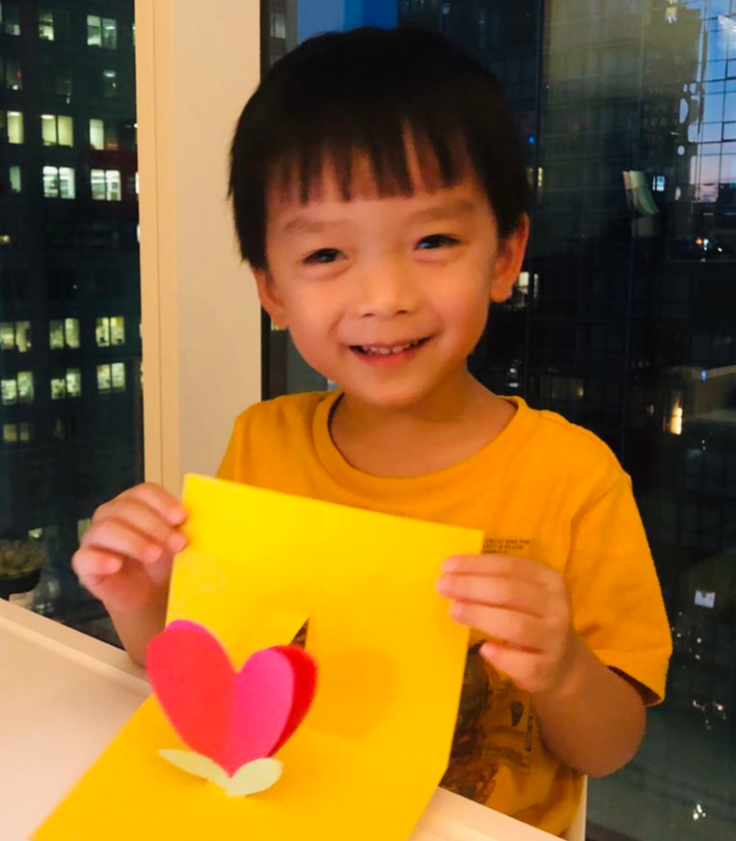

上周六，孩子们踊跃报名参加朗诵会。既有古诗词，也有现代诗歌。表演者抑扬顿挫，字正腔圆地朗诵着，小听众认真地听着，掌声有劲儿地拍着。屏幕内外，一片热闹。





本周故事预告


周五故事
时间: 周五19：30
主持人：乐乐阿姨
主讲人：Elina阿姨
会后手工：扇子贺卡

所需材料：
1. 彩色纸一张 （A4）
2. 8X8cm 和 6X6cm 正方形彩色纸各一张
3. 10X6cm 绿色纸一张
3. 剪刀
4. 胶棒

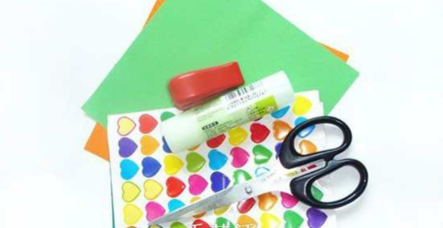

周六故事
时间:周六11：10
主持人：Serena阿姨
主讲人：Helene阿姨
会后活动：文艺荟
文艺荟报名正在火热进行中！
请速速在群里联系Serena 阿姨吧~

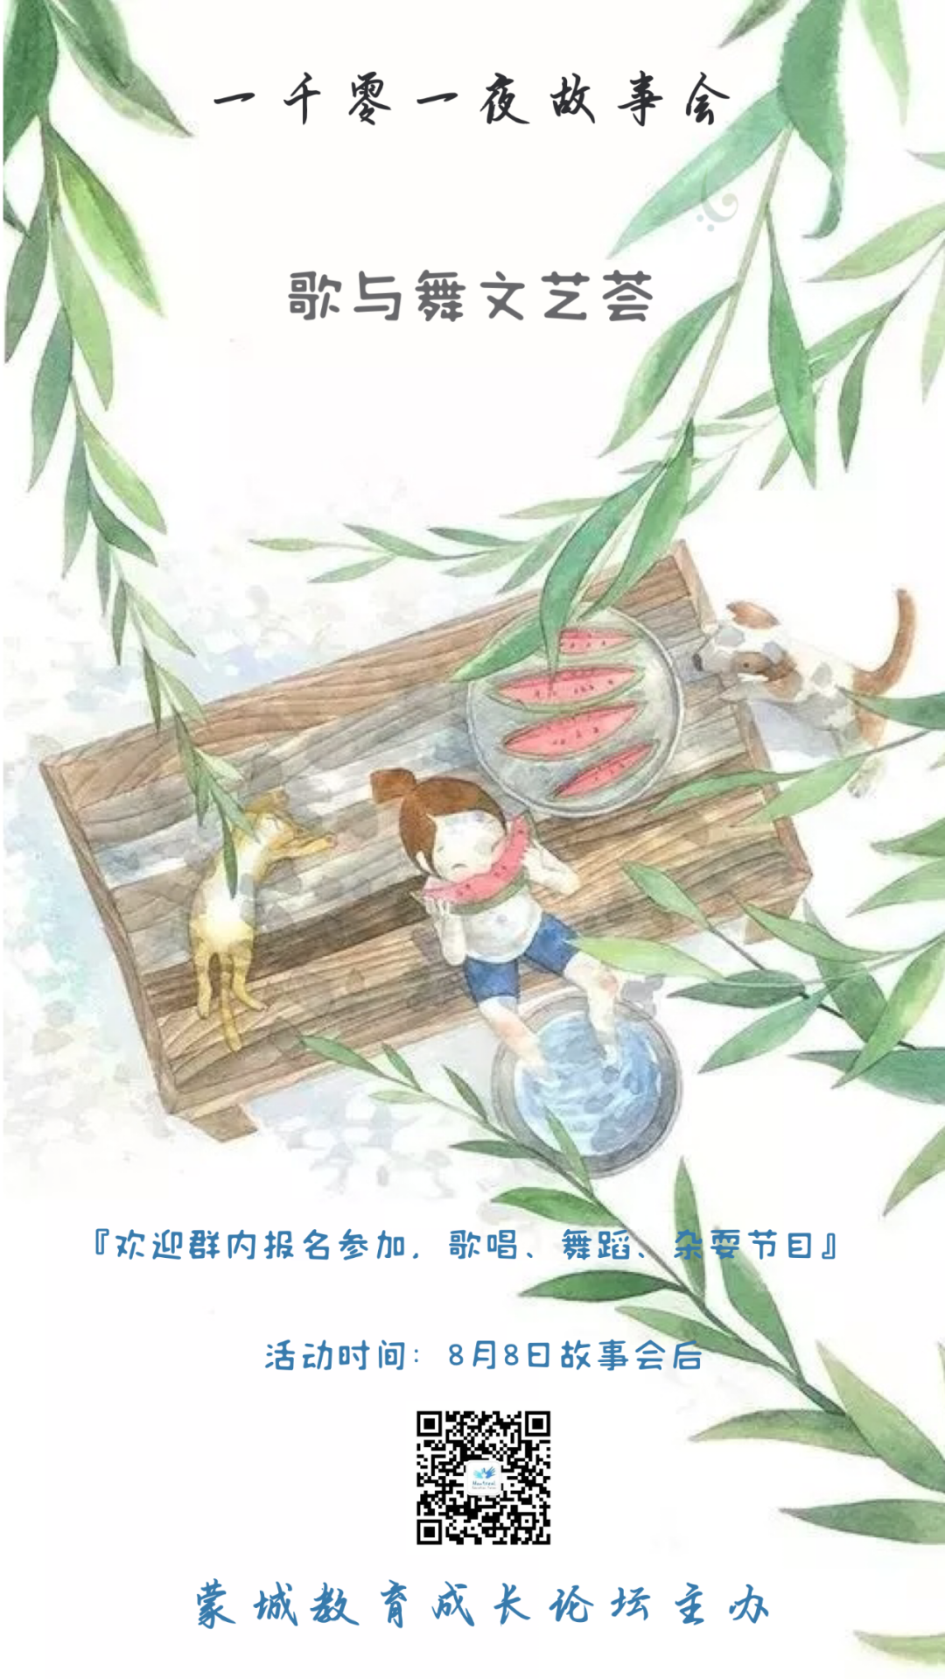

记得我们的宣言：这里不仅有故事，这里还有你！独一无二的你们让一千零一夜故事会变得越来越珍贵和精彩！

点分享

点点赞

点在看
预览时标签不可点
阅读原文
阅读
微信扫一扫
关注该公众号
知道了
微信扫一扫
使用小程序

取消 允许

取消 允许

取消 允许
×
分析


微信扫一扫可打开此内容，
使用完整服务
： ， ， ， ， ， ， ， ， ， ， ， ， 。 视频 小程序 赞 ，轻点两下取消赞 在看 ，轻点两下取消在看 分享 留言 收藏 听过

